**教学案例**

**历史课堂导入精彩案例**

2018级历史二班孔德瑶

本节课时间为2021.11.2 星期2下午第一节课 授课老师为谭老师

课堂主题：近代以来中国内困与外交-太平天国运动

课前导入：谭老师首先像同学们展示了一张人民英雄纪念碑图片IMG_256

IMG_256IMG_256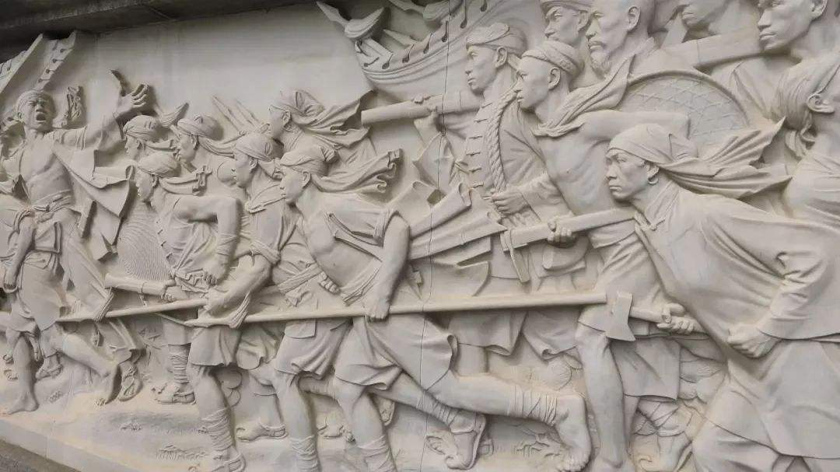

并带领学生猜测这一段浮雕展示的是那一段中国历史 经过老师提示浮雕中人物的形象大家逐渐猜到了这是农民起义，同时结合本节课时间背景最终大家猜出了这是太平天国运动的开端-金田起义。谭老师接着向学生阐述了金田起义之所以能出现在人民英雄纪念碑的上的原因-加速了中国封建王朝的瓦解。

谭老师的课前导入十分精妙，通过使学生根据信息猜测历史时间不仅激发了学生本节课的学习兴趣，同时也潜移默化的培养了学生的时空观念。对原因的解释为本节课的的教学目标作了良好的铺垫。